附錄：非遺資產 RFID／ONS／Savant／NFT
系統資料庫表結構清單與 ER 圖版
適用於「非遺資產防偽辨識、全流程追蹤與區塊鏈映射系統」
文件屬性 | 報告附錄版
文件版本 | v1.0
整理日期 | 2026-03-13
內容範圍 | 資料庫表結構清單、核心關聯摘要、ER 圖

附錄說明
本附錄以「非遺資產主檔」為核心，整理 ONS 私有解析、Savant 中介控制、RFID 標籤綁定、作品狀況與所屬管理，以及 NFT／區塊鏈映射等資料表結構，作為系統分析、資料庫建置與後續 ER 圖設計之依據。
• 本附錄採「主資料、解析資料、事件資料、鏈上索引資料」分層設計，以兼顧管理、追溯與擴充性。
• 資產識別碼由平台統一生成與管理，對應 RFID 晶片硬體識別與 ONS 路由規則。
• ER 圖採核心關聯呈現方式；完整欄位定義以本附錄表結構清單為準。
附錄 A 資料表分類總覽
序號 | 資料域 | 表數 | 說明
A | 共用主資料表 | 5 | 提供組織、人員、地點、非遺項目與作品主檔，是所有其他資料表之外鍵基礎。
B | ONS 解析資料表 | 5 | 用於識別碼命名空間、解析規則、服務端點與解析日誌管理。
C | Savant / RFID 中介資料表 | 9 | 支援標籤綁定、設備接入、寫碼控制、事件處理與異常告警。
D | 非遺作品狀況與所屬資料表 | 8 | 記錄權屬、保管、狀態、展陳、物流與證書等生命週期資料。
E | EPCIS / 事件追溯資料表 | 3 | 保存標準化事件主檔、事件物件關聯與擴充欄位。
F | NFT / 區塊鏈映射資料表 | 8 | 保存鏈網路、合約、集合、Token、Metadata 與交易日誌。
G | 數位檔案與存證資料表 | 2 | 保存鏈下檔案、影像、證書與鏈上存證錨定關係。
附錄 A. 共用主資料表
表 A-1 共用主資料表
序號 | 資料表名稱 | 用途說明 | 主鍵 | 主要外鍵 | 核心欄位
1 | org_unit | 記錄博物館、工坊、平台、物流方與保護中心等組織資料 | org_id | - | org_code；org_name；org_type；license_no；address；status
2 | person_entity | 記錄傳承人、鑑定師、館員、收藏者與操作員等人員資料 | person_id | org_id | person_code；person_name；person_type；title_name；phone；email；status
3 | location_node | 記錄庫房、展館、工坊、物流中轉點與收藏地點 | location_id | org_id | location_code；location_name；location_type；address；gps_lat；gps_lng；status
4 | heritage_project | 記錄非遺項目主檔，如工藝類別、地方項目與保護級別 | project_id | protection_unit_org_id | project_code；project_name；project_level；category_code；region_code；description；status
5 | heritage_asset | 非遺作品主檔，作為全系統核心主表 | asset_id | project_id；creator_person_id；creator_org_id；current_location_id | asset_uuid；asset_code；asset_name；asset_type；material；craft_description；edition_type；current_status；nft_enabled
此區資料表構成整體主資料層，後續 RFID、ONS、EPCIS 與 NFT 模組均需透過外鍵關聯至作品主檔。
附錄 B. ONS 解析資料表
表 A-2 ONS 解析資料表
序號 | 資料表名稱 | 用途說明 | 主鍵 | 主要外鍵 | 核心欄位
6 | asset_identity_code | 記錄系統主導的資產識別碼，如 ICH-EPC、內部 UUID 與證書碼 | identity_id | asset_id；issuer_org_id | identity_type；identity_value；version_no；check_digit；issued_at；is_primary；status
7 | ons_namespace | 記錄 ONS 命名空間設定 | namespace_id | - | namespace_code；namespace_name；description；status
8 | ons_resolution_rule | 記錄 ONS 解析規則，定義不同識別碼對應的服務路由 | rule_id | namespace_id；project_id | identity_prefix；asset_type；route_strategy；priority_no；is_enabled；version_no
9 | ons_service_endpoint | 記錄 ONS 可解析到的服務端點 | endpoint_id | rule_id | service_type；endpoint_name；endpoint_url；http_method；auth_type；timeout_sec；status
10 | ons_resolution_log | 記錄 ONS 解析請求與回應日誌 | resolve_log_id | rule_id；resolved_endpoint_id | identity_value；request_source；resolved_result；status_code；client_ip；request_time；response_ms
建議於應用層採私有 ONS Resolver 實作，將 asset_identity_code 作為解析入口，並以 ons_resolution_rule / ons_service_endpoint 控制路由。
附錄 C. Savant / RFID 中介資料表
表 A-3 Savant / RFID 中介資料表
序號 | 資料表名稱 | 用途說明 | 主鍵 | 主要外鍵 | 核心欄位
11 | rfid_tag_chip | 記錄 RFID 晶片與標籤硬體資料 | tag_chip_id | - | chip_uid；tid_value；chip_vendor；chip_model；frequency_type；security_capability；status
12 | asset_tag_binding | 記錄非遺資產與 RFID 標籤的綁定關係 | binding_id | asset_id；tag_chip_id；identity_id | binding_type；bind_time；unbind_time；is_active；anti_tamper_flag；bind_operator_id
13 | edge_gateway | 記錄邊緣閘道設備資料 | gateway_id | org_id；location_id | gateway_code；gateway_name；ip_address；os_version；agent_version；status；last_heartbeat_at
14 | reader_device | 記錄各類 RFID / NFC 讀寫設備 | reader_id | gateway_id；location_id | reader_code；reader_name；reader_type；vendor_name；model_name；serial_no；ip_address；status
15 | tag_write_job | 記錄標籤寫碼任務，由平台主導編碼與下發 | write_job_id | asset_id；tag_chip_id；identity_id；writer_reader_id | write_epc_value；write_user_memory；write_signature；job_status；requested_by；approved_by；executed_at
16 | savant_event_raw | 記錄原始 RFID 讀取事件 | raw_event_id | reader_id；gateway_id | epc_value；tid_value；antenna_no；rssi；read_count；event_time；payload_json
17 | savant_event_filtered | 記錄經去重與規則處理後的有效事件 | filtered_event_id | raw_event_id；asset_id；identity_id；reader_id；location_id | biz_step；event_type；disposition；is_duplicate；confidence_score；event_time；processed_time
18 | savant_rule | 記錄 Savant 規則引擎設定 | rule_id | - | rule_code；rule_name；rule_type；rule_expression；severity_level；is_enabled
19 | savant_alert | 記錄異常告警，如複製、異地衝突與未授權讀取等 | alert_id | filtered_event_id；asset_id | alert_type；alert_level；alert_title；alert_desc；status；assigned_to；created_at；closed_at
此區資料表同時支援設備接入與中介規則治理；其中 tag_write_job 為「系統主導編碼」實作關鍵。
附錄 D. 非遺作品狀況與所屬資料表
表 A-4 非遺作品狀況與所屬資料表
序號 | 資料表名稱 | 用途說明 | 主鍵 | 主要外鍵 | 核心欄位
20 | asset_ownership_history | 記錄作品所有權變化歷程 | ownership_id | asset_id；owner_org_id；owner_person_id | owner_type；ownership_type；effective_from；effective_to；source_doc_id；tx_ref
21 | asset_custody_history | 記錄作品保管與佔有歷程 | custody_id | asset_id；custodian_org_id；location_id | custody_type；start_time；end_time；handover_doc_no；remark
22 | asset_condition_report | 記錄作品保存狀況、損傷情形與修復需求 | condition_id | asset_id；inspector_person_id | inspection_date；condition_grade；surface_status；structure_status；damage_desc；repair_needed；repair_status
23 | asset_status_history | 記錄作品狀態變更歷程 | status_hist_id | asset_id；event_id | old_status；new_status；change_reason；biz_step；changed_by；change_time
24 | asset_certificate | 記錄真偽證書、鑑定證書與展覽證明等 | cert_id | asset_id；issuer_org_id；issuer_person_id | cert_type；cert_no；issue_date；expire_date；cert_hash；file_uri；status
25 | asset_transfer_record | 記錄作品移交、買賣、借展與捐贈等流轉資料 | transfer_id | asset_id；from_owner_org_id；to_owner_org_id；from_owner_person_id；to_owner_person_id | transfer_type；contract_no；transfer_date；price_amount；currency_code；settlement_status
26 | asset_exhibition_record | 記錄作品展出與借展資訊 | exhibit_id | asset_id；host_org_id；location_id | event_name；start_date；end_date；is_loaned；insurance_no；remark
27 | asset_logistics_record | 記錄運輸、轉運、到貨與物流軌跡 | logistics_id | asset_id；from_location_id；to_location_id；carrier_org_id | tracking_no；transport_mode；dispatch_time；arrival_time；transport_status；security_seal_no
建議將所有權、保管權與物流事件分離建模，以利同一作品在借展、維修與寄存場景下準確反映實際狀態。
附錄 E. EPCIS / 事件追溯資料表
表 A-5 EPCIS / 事件追溯資料表
序號 | 資料表名稱 | 用途說明 | 主鍵 | 主要外鍵 | 核心欄位
28 | epcis_event | 記錄標準化事件主檔，用於全流程追溯 | epcis_event_id | read_point_id；biz_location_id | event_type；event_time；record_time；biz_step；disposition；action_code；why_code；event_hash
29 | epcis_event_object | 記錄事件與資產、標籤及識別碼的關聯 | event_object_id | epcis_event_id；asset_id；identity_id | epc_value；role_type
30 | epcis_event_extension | 記錄 EPCIS 事件的自訂擴充欄位 | ext_id | epcis_event_id | field_name；field_value；field_type
若後續採 EPCIS 2.0 兼容設計，可於 epcis_event_extension 增補業務語意欄位，兼顧標準化與本地化需求。
附錄 F. NFT / 區塊鏈映射資料表
表 A-6 NFT / 區塊鏈映射資料表
序號 | 資料表名稱 | 用途說明 | 主鍵 | 主要外鍵 | 核心欄位
31 | blockchain_network | 記錄區塊鏈網路主檔 | network_id | - | network_code；network_name；chain_id；rpc_endpoint；explorer_url；network_type；status
32 | smart_contract | 記錄 NFT、Registry、Provenance 等智能合約資料 | contract_id | network_id | contract_name；contract_type；contract_address；abi_version；deploy_tx_hash；deploy_block_no；status
33 | nft_collection | 記錄 NFT 集合資料 | collection_id | contract_id | collection_name；token_standard；symbol；base_uri；royalty_ratio；status
34 | nft_token | 記錄 NFT Token 與實體資產的對應關係 | token_pk | collection_id；asset_id | token_id；token_name；token_uri；metadata_cid；image_uri；mint_status；mint_tx_hash；current_wallet_address
35 | asset_nft_binding | 記錄實體資產與 NFT 的綁定方式 | binding_id | asset_id；token_pk | binding_type；is_primary；effective_from；effective_to；status
36 | metadata_snapshot | 記錄每次 NFT Metadata 的快照 | snapshot_id | token_pk；asset_id | metadata_version；metadata_json；metadata_hash；storage_type；storage_uri；cid_value；created_at
37 | chain_transaction_log | 記錄所有上鏈交易，如部署、鑄造、轉移與銷毀等 | chain_tx_id | network_id；contract_id；token_pk | biz_ref_type；biz_ref_id；tx_type；wallet_from；wallet_to；tx_hash；block_no；tx_status
38 | token_transfer_history | 記錄 NFT 歷次轉移交易 | transfer_hist_id | token_pk | from_wallet；to_wallet；transfer_tx_hash；transfer_time；biz_reason；linked_transfer_id
asset_nft_binding 可支援一對一、證書映射或衍生映射等模式；metadata_snapshot 則用於保存歷次上鏈內容版本。
附錄 G. 數位檔案與存證資料表
表 A-7 數位檔案與存證資料表
序號 | 資料表名稱 | 用途說明 | 主鍵 | 主要外鍵 | 核心欄位
39 | digital_object | 記錄圖片、影片、鑑定書與工藝說明等數位檔案 | file_id | asset_id | file_type；file_name；mime_type；file_size；file_hash；storage_type；storage_uri；cid_value
40 | evidence_anchor | 記錄鏈下資料與鏈上存證的對應關係 | anchor_id | network_id；contract_id | biz_type；biz_id；hash_type；hash_value；tx_hash；block_no；anchor_time；status
digital_object 與 evidence_anchor 共同支撐「鏈下內容—鏈上哈希」雙軌存證設計。
附錄 B 核心關聯摘要
• heritage_project → heritage_asset：一個非遺項目可對應多件作品或衍生資產。
• heritage_asset → asset_identity_code：一件作品可擁有多種識別碼，但系統主碼應僅有一筆主識別紀錄。
• heritage_asset → asset_tag_binding → rfid_tag_chip：形成作品、平台識別碼與實體標籤晶片的三方綁定。
• asset_identity_code → ons_resolution_rule → ons_service_endpoint：完成私有 ONS 的命名解析與服務路由。
• reader_device → savant_event_raw → savant_event_filtered → savant_alert：完成讀取、去重、規則處理與異常告警鏈。
• heritage_asset ↔ nft_token（經 asset_nft_binding）：建立實體資產與 NFT／數位憑證的映射關係。
• digital_object / metadata_snapshot → evidence_anchor：完成鏈下檔案與鏈上哈希的可驗證對應。

附錄 C ER 圖版
下列 ER 圖以核心實體與主要外鍵關聯為主，目的在於輔助報告呈現與系統溝通；完整欄位定義仍以本附錄前述表結構清單為準。
圖 C-1 核心實體 ER 圖（主資料—RFID／ONS—Savant—NFT）
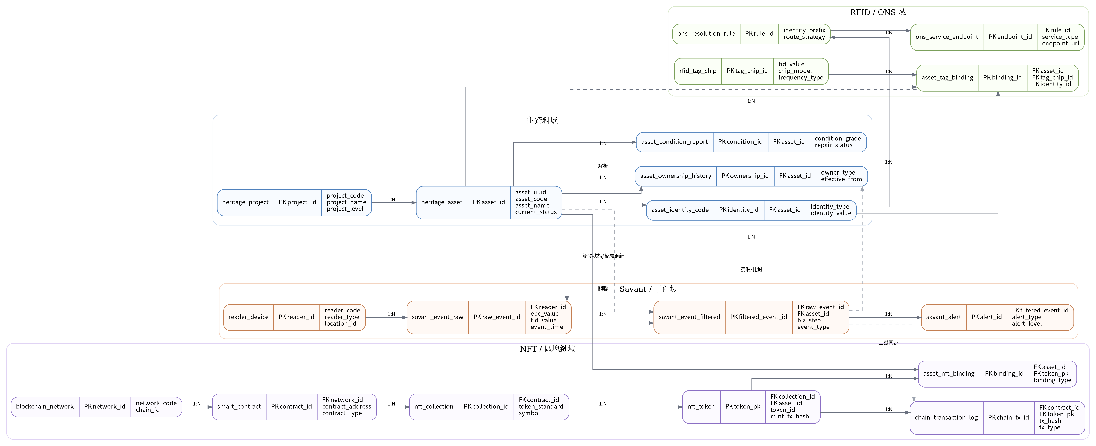
圖 C-1 強調整體系統的核心主線：以 heritage_asset 為中心，同步連結資產識別碼、RFID 標籤綁定、Savant 事件處理，以及 NFT／區塊鏈交易索引。

圖 C-2 事件追溯與鏈上映射 ER 圖
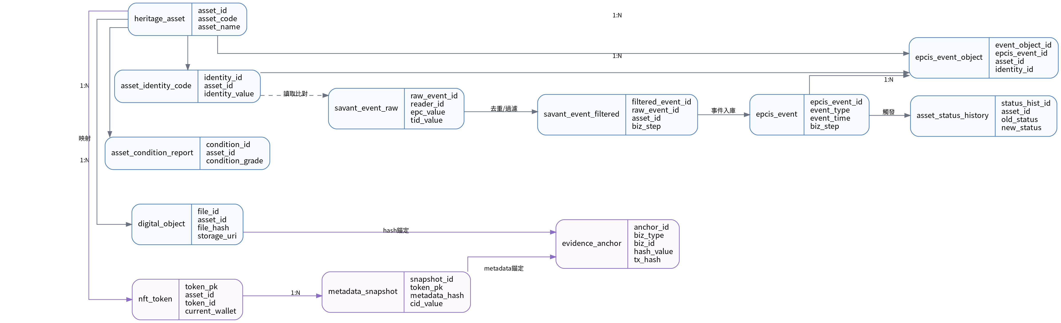
圖 C-2 著重描述 RFID 事件如何經 Savant 過濾後進入 EPCIS 事件庫，並延伸至作品狀態更新、數位檔案存證與 NFT Metadata 錨定。
附錄結語
本附錄可直接作為後續資料庫建模、ER 圖再細化、資料字典撰寫、SQL DDL 草案設計與系統模組拆分之基礎版本。若後續進入實作階段，建議再補充欄位型別、唯一索引、檢查約束、觸發器與同步策略等技術規格。

